 |  | 

Referendum costituzionale, le ragioni del sì e le ragioni del no
Direttivi di Cgil Cisl Uil a confronto con i costituzionalisti Ceccanti e Toniatti su opportunità e limite della della riforma Boschi

Opportunità e limiti della riforma costituzionale sono state le questioni al centro della riunione unitaria dei direttivi di Cgil Cisl Uil del Trentino. L'incontro, promosso dalle tre confederazioni, ha visto protagonisti i professori Stefano Ceccanti, docente di diritto costituzionale comparato alla Sapienza di Roma, sostenitore delle ragioni del sì al referendum, e Roberto Toniatti, docente di diritto costituzionale comparato all'Università di Trento, sostenitore delle ragione del no.
Nell'articolato e vivace contraddittorio i due costituzionalisti hanno posto l'accento sui punti qualificanti e sulle criticità della riforma Boschi, rispondendo anche alle domande e ai dubbi espressi dai componenti dei direttivi.
Il professor Ceccanti ha illustrato i contenuti positivi del testo varato dal Parlamento lo scorso 12 aprile scorso, soffermandosi soprattutto sul superamento del bicameralismo perfetto con la trasformazione del Senato in camera delle regioni, con il rafforzamento simultaneo di Governo e Parlamento sul procedimento legislativo con i limiti alle decretazione d'urgenza e tempi certi per in disegni di legge, e sulla più chiara articolazione di competenze tra stato e regioni, per ridurre anche i contenzioni tra i due poteri. “Questa riforma è stata fatta per risolvere i problemi del nostro sistema – ha spiegato Ceccanti -. Sicuramente questo testo ha dei limiti rispetto alle riforme ideali, ma è una riforma. Opporsi a questo cambiamento equivale non a scegliere una riforma migliore, ma solo a mantenere lo status quo”
Opposta la lettura del professor Toniatti che ha messo in luce i limiti del testo Boschi. A cominciare con le modalità scelte per superare il bicameralismo perfetto. “Una revisione della Carta è possibile e auspicabile – ha detto il costituzionalista trentino – ma questa è una riforma fatta male, pasticciata e fatta in modo sperimentale. Non condivido la posizione che questa non è la migliore riforma possibile, ma che è perfezionabile. Non ci si possono permettere incertezze quando si cambia la Costituzione”. Toniatti, dunque, ha bollato come di “pessima qualità” il nuovo Senato, che “sarà ridotto e compresso nella sue funzioni dal doppio mandato dei suoi componenti”. La riforma non produrrà l'auspicato risparmio dei costi della politica né limiterà il contenzioso stato-regioni.
Nel confronto, anche su sollecitazione degli interventi, si è imposta anche la questione delle autonomie speciali, ed in particolare se la riforma Boschi offre sufficienti garanzie. Ceccanti ha sottolineato la valenza dell'intesa, ribadendo che le autonomie speciali vengono tutelate. Toniatti, dal canto suo, ha rimarcato il carattere centralizzatore della riforma e pur ammettendo una più chiara ripartizione di competenza tra stato e regioni, ha criticato negativamente la scelta del legislatore di prevedere l'attribuzione di nuove competenze a tutte le regioni, comprese quelle a statuto speciale, attraverso una legge ordinaria del Parlamento.

p.la CGIL del Trentino p.la CISL del Trentino p.la UIL del Trentino

Il Segretario Generale Il Segretario Generale Il Segretario Generale
Franco Ianeselli Lorenzo Pomini Walter Alotti
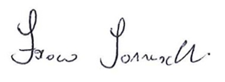 | 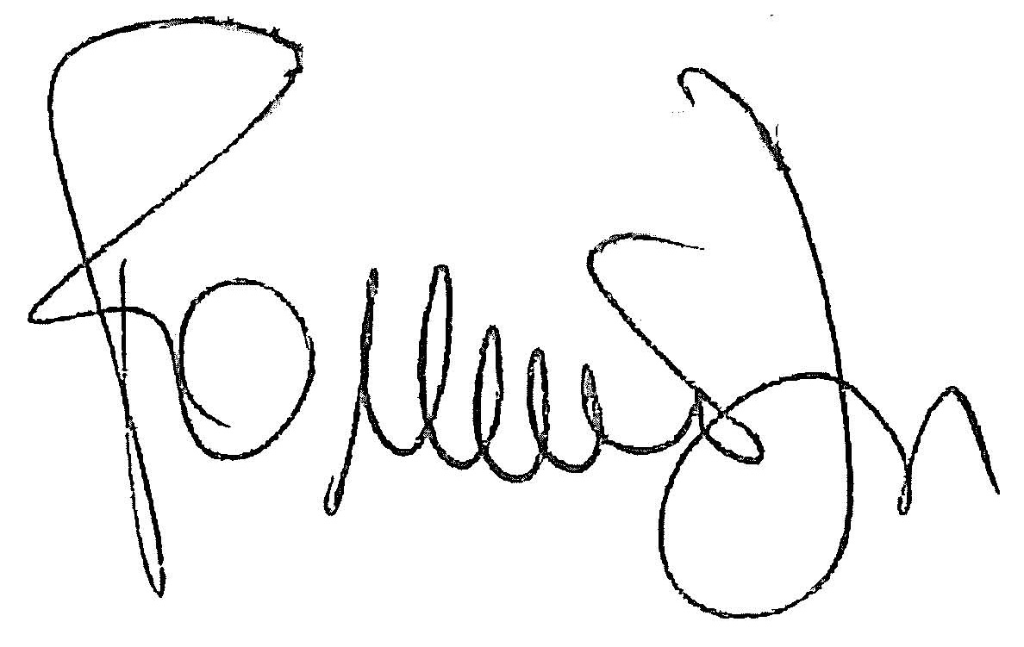 | 